聚美智数API商品使用指南

1. 在购买页面按自己的需求购买相对应的商品套餐包。然后点击购买根据流程完成支付。

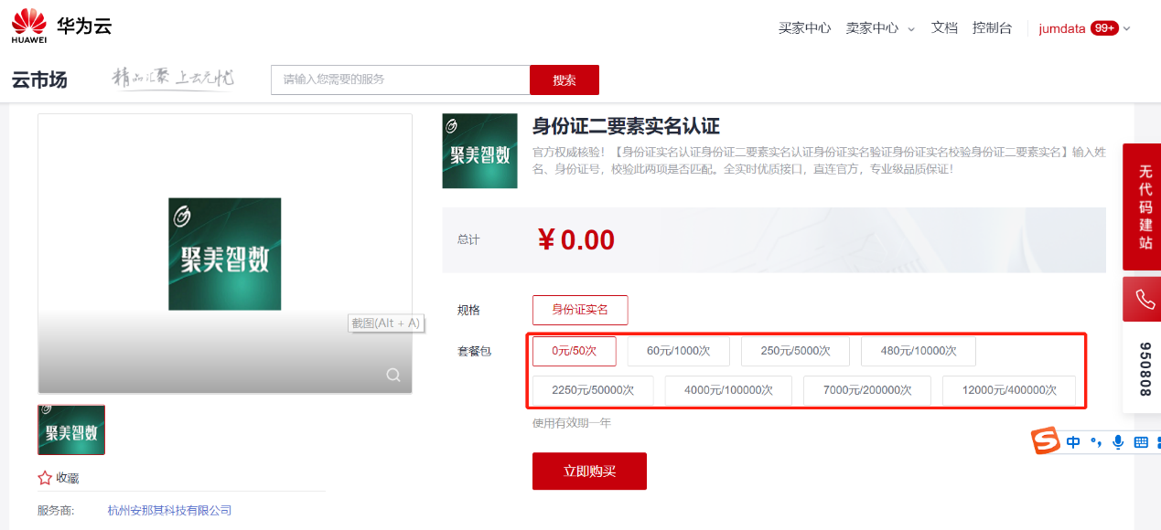

1. 购买之后在订单支付成功页点击“返回我的云市场”，或在云市场首页点击“买家中心”，进入到“[我的云市场>已购买的服务](https://console.huaweicloud.com/marketplace/tenant/?region=cn-north-4&locale=zh-cn#/market/order/purchasedProducts)”商品列表页，或是直接点击已购买的服务链接进入商品列表页面。（已购买的服务链接 <https://console.huaweicloud.com/marketplace/tenant/?region=cn-east-3&locale=zh-cn#/market/order/purchasedProducts>）

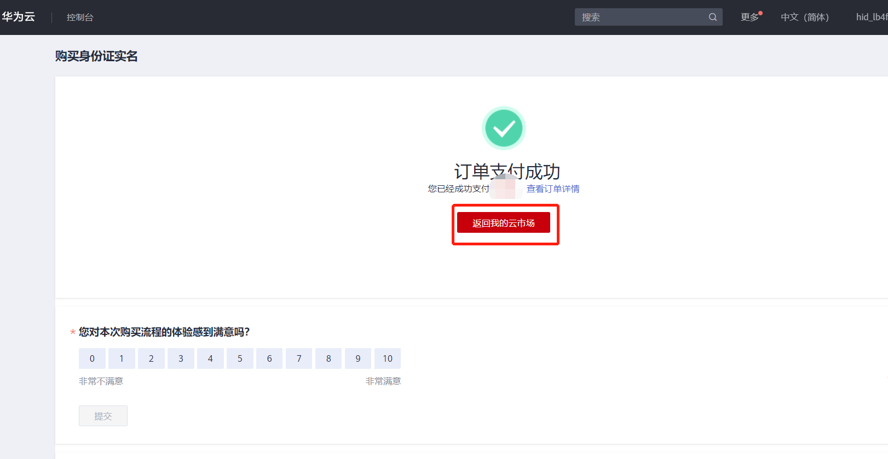

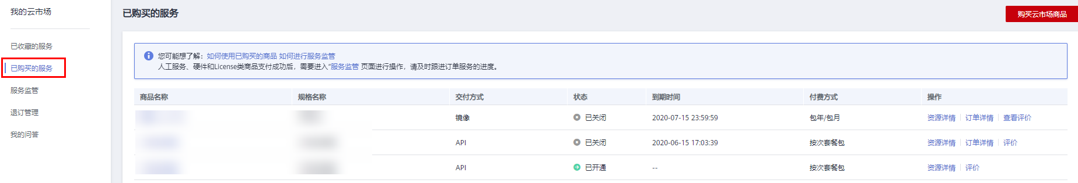

1. 在已购买的服务列表中找到该商品的名称，点击右侧操作栏的“资源详情”，可查看商品的AppKey、AppSecret 、套餐使用情况次数、接口信息、商品基本信息 以及 商家信息。**注意：AppKey、AppSecret 会在接口技术代码对接中使用到 请留意**

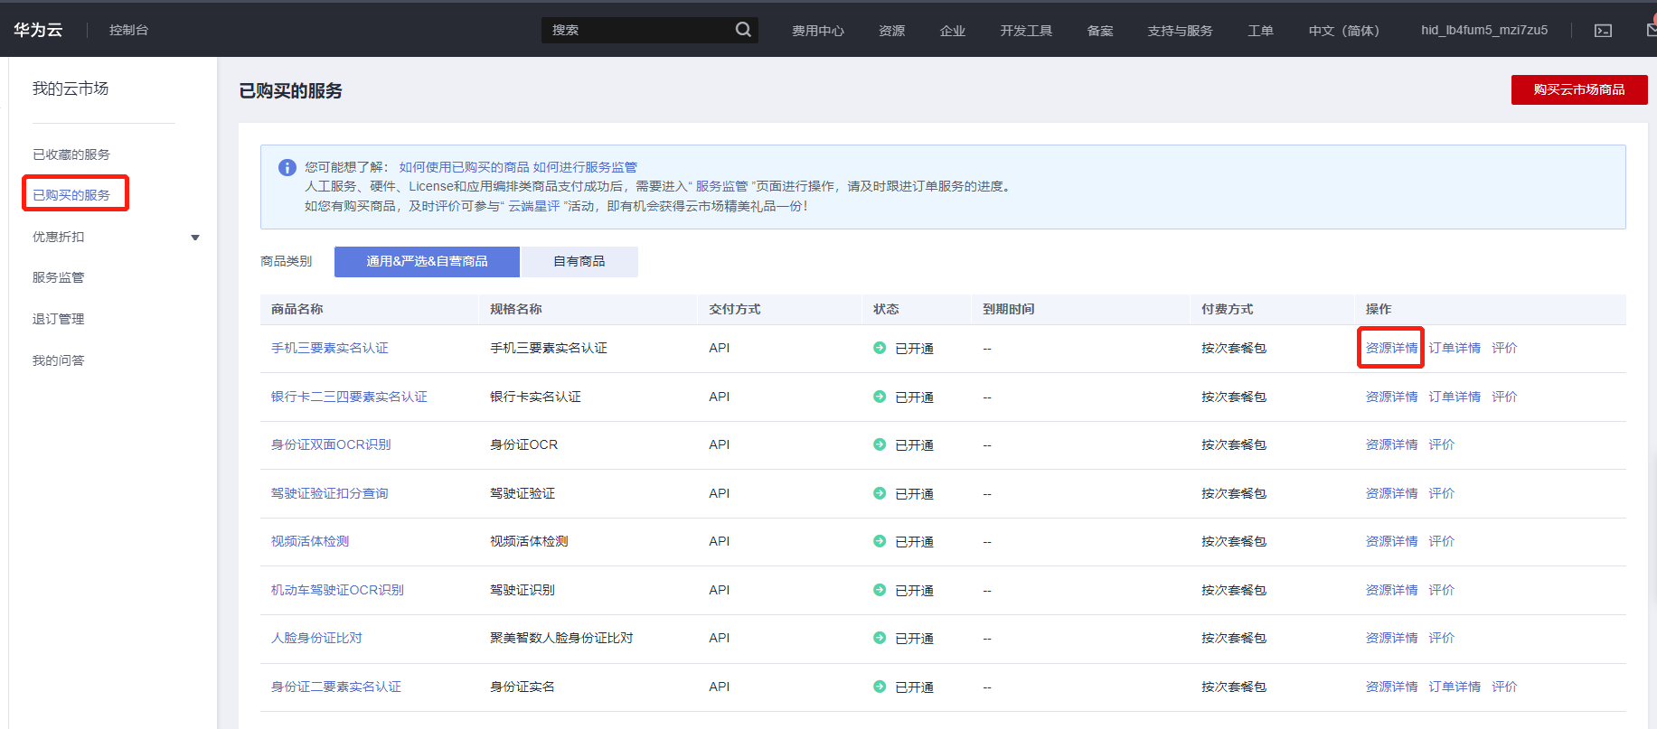

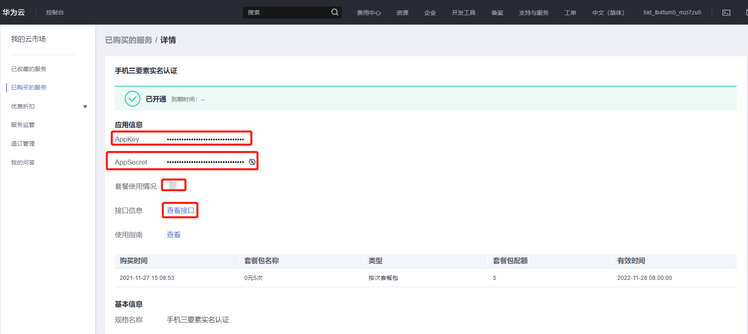

1. 点击“应用信息>接口信息”中“查看接口”的按钮，跳转到商品购买页面查看商品对应的api接口的详细文档信息。

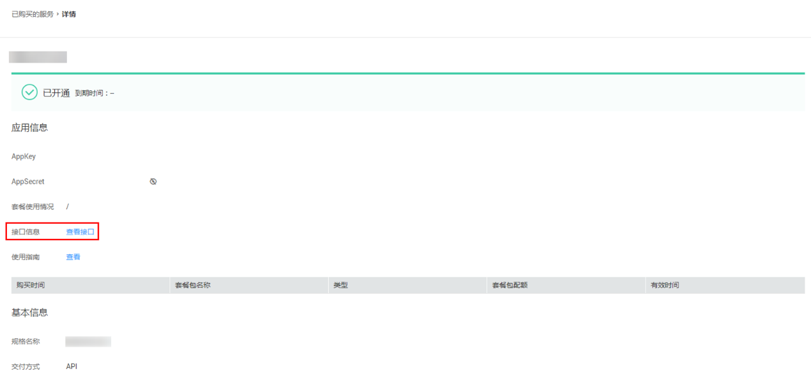

1. 在商品购买页面下方【API接口】可查看接口详情，点击“API调用方法”，前往帮助中心查看API调用详细说明；点击“调试API”，跳转页面进行接口调试。（调用API所需使用maven依赖、签名sdk包 、demo链接 <https://support.huaweicloud.com/devg-apisign/api-sign-sdk.html> ）还可以查看对应api接口的请求url、请求入参字段、响应结果示例

**请求方法：**

**接口名字：**以网页文档为准

**请求地址：**以网页文档为准，推荐使用https方式

**请求方法：**POST

**请求参数：**

|  |  |  |  |
| --- | --- | --- | --- |
| 名称 | 类型 | 是否必填 | 说明 |
| fpdm | varchar | 否 | 发票代码 【注意：全电发票可不输入，其他发票一定要输入】 |
| fphm | varchar | 是 | 发票号码 |
| kprq | varchar | 是 | 开票日期 格式YYYYMMDD |
| fpje | varchar | 是 | 增值税专用发票、增值税电子专用发票、机动车销售统一发票输入不含税金额；</br> 增值税普通发票、增值税电子普通发票、增值税普通发票（卷式发票）、 通行费发票 输入校验码后6位；</br> 二手车发票 输入车价合计金额；</br> 全电发票、货运运输业增值税专用发票 输入价税合计金额；</br> 区块链发票 输入【不含税金额#校验码】 |

**响应结果：**

**{**

**"code": 200,// 详见code返回码说明**

**"msg": "成功",//code对应的描述**

**"taskNo": "06291853400264736490",// 本次请求号**

**"data": {**

**"result": 1,//1表示一致 2表示不一致**

**"msg": "一致",**

**"info": {**

**"xfsbh": "91370125MA3N4MYJ7Q",//销方税号**

**"mxzb": [//明细**

**{**

**"sE": "***",//税额**

**"sPSL": "",//数量**

**"dW": "",//单位**

**"mC": "*农副食品*农副产品",//名称**

**"dJ": "",//单价**

**"sL": "免税",//税率**

**"jE": "61.70",//金额**

**"gGXH": ""//规格型号**

**}**

**],**

**"gfsbh": "",//购方税号**

**"fpdm": "037002200104",//发票代码**

**"gfyhzh": "",//购方银行账户**

**"gfmc": "个人",//购方名称**

**"fplx": "山东增值税普通发票",//发票类型 01专票,03机动车,04普票,08 电子专票,09 区块链发票,10电子票,11卷式发票,14通行费发票,15二手车发票,81 全电专票，82全电普票**

**"xfyhzh": "齐鲁银行济阳闻韶支行86611752101421000522",//销方银行账户**

**"se": "***",//税额**

**"fplxdm": "04",//发票类型代码 详见(发票类型代码列表)**

**"kprq": "20221112",//开票日期**

**"gfdzdh": "",////购方地址电话**

**"bz": "",//备注**

**"jshj": "61.70",//价税合计**

**"xfdzdh": "济南市济阳区济北开发区富强街38号（颐仙阁小区对过） 13505414169",//销方地址电话**

**"je": "61.70",//金额**

**"xfmc": "济南瑞福业商贸有限公司",//销方名称**

**"zfbz": "N",//作废标志Y：作废，N正常3代表红冲 7代表部分红冲 8代表全额冲红**

**"fphm": "03397415",//发票号码**

**"qdbz": "N"//清单标志，此值部分情况下可能不准确，部分渠道来源此标志丢失，系统根据是否超过8行生成**

**}**

**}**

**}**

**公共code返回码说明：**

|  |  |
| --- | --- |
| code | 说明 |
| 200 | 成功 |
| 201 | 查无数据 |
| 202 | 发票格式不规范 |
| 203 | 超过5年发票不支持查验 |
| 204 | 超过该张票当天查验次数 |
| 400 | 参数错误 |
| 500 | 服务商维护，请稍候再试 |
| 501 | 官方数据源维护，请稍候再试 |
| 999 | 其他，以实际返回为准 |

1. 按照商品购买页面下方【API接口】提供的文档信息对接接口，或是在 点击红色按钮【调式API】在线调试API接口，若有疑问 不明白的地方，请根据商家购买页面 下方提供的联系方式，联系服务商进行一对一咨询服务解答问题。

